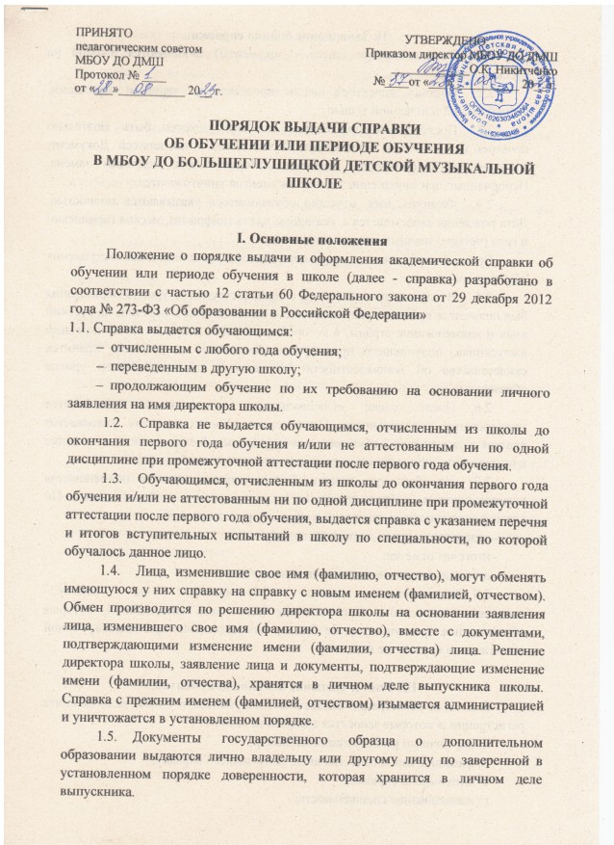II. Заполнение бланка справки
  - Бланки справок (далее - документы) заполняются школой на русском языке.
  - Подпись директора школы проставляется черными чернилами, черной пастой или черной тушью.
  - После заполнения бланка, документ должен быть тщательно проверен на точность и безошибочность внесенных в них записей. Документ, составленный с ошибками, считается испорченным и подлежит замене. Испорченные при заполнении бланки документов уничтожаются.
  - Фамилия, имя, отчество обучающегося указываются полностью. Дата рождения записывается с указанием числа (цифрами), месяца (прописью) и года (четырехзначным числом цифрами).
Время поступления в школу записывается с указанием даты поступления обучающегося.
  - В случае если документ о предшествующем уровне образования был получен за рубежом, указываются его наименование в переводе на русский язык и наименование страны, в которой выдан этот документ. В личном деле выпускника, получившего предыдущее образование за рубежом, хранится свидетельство об эквивалентности документа о предшествующем уровне образования.
  - После слова «Специальность (инструмент)» указывается наименование специальности. После слова «Характеристика» указывается краткая характеристика обучающегося (музыкальный слух, память, отношение к инструменту, прилежность и чему научился за время обучения.
  - На оборотную сторону бланка справки вносятся наименования специальности и учебных предметов в соответствии с учебным планом. По каждой специальности, вносимой в справку, проставляются:
    - годовая отметка за последний год обучения;
    - итоговая отметка;
    - отметка, полученная на итоговой аттестации.
2.8. Дисциплины, сданные обучающимся на оценку
«неудовлетворительно», и дисциплины (или часть дисциплины), которые обучающийся прослушал, но не был по ним аттестован при промежуточной аттестации, в справку не вносятся.

III. Учет и хранение бланков документов.
  - Для регистрации выдаваемых документов в школе ведется книга регистрации, в которые заносятся следующие данные:
а) порядковый регистрационный номер;
б) фамилия, имя и отчество лица, получившего справку;
в) дата выдачи справки;
г) наименование специальности;
д) номер приказа об отчислении обучающегося.
  - После указания данных в книге регистрации ставится подпись выдающего документы, и подпись лица, получившего документ. Копия выданной справки хранится в личном деле обучающегося.

IV. Основные документы, предоставляемые обучающимся для получения справки
4.1. Для оформления справки обучающийся должен представить в учебную часть:
а) При переводе в другую образовательную организацию или при отчислении по собственному желанию:
•личное заявление обучающегося о расторжении договора в связи с переводом в другое учебное заведение и заявление о выдаче справки;
•обходной лист.
в) При отчислении из школы по инициативе администрации:
•личное заявление обучающегося о выдаче справки,
•обходной лист.
г) При продолжении обучения в школе:
•личное заявление обучающегося о выдаче справки с пометкой о продолжении обучения в школе.

V. Сроки для оформления справок и их выдача
5.1. Срок оформления справки – не позднее 10 дней после поступления заявления от обучающегося.
5.2. Оформленную справку обучающийся лично (или доверенное лицо обучающегося при предъявлении оформленной в установленном порядке доверенности) получает под роспись в книге выдачи справок. Образец справки прилагается в приложении.

Приложение

МУНИЦИПАЛЬНОЕ БЮДЖЕТНОЕ УЧРЕЖДЕНИЕ
ДОПОЛНИТЕЛЬНОГО ОБРАЗОВАНИЯ
БОЛЬШЕГЛУШИЦКАЯ ДЕТСКАЯ МУЗЫКАЛЬНАЯ ШКОЛА
(МБОУ ДО ДМШ)

РОССИЯ, 446180, с. Большая Глушица, пер. Краснова, 4
тел.: (84673)21173 e-mail: DMSH.B-Glyshica@yandex.ru

СПРАВКА
(об обучении/периоде обучения)

Настоящая справка выдана
……………………………………………………………………………………….
(фамилия, имя, отчество, дата рождения)

в том, что он(она) обучал… в МБОУ ДО Большеглушицкой Детской музыкальной школе с…………………………… по………………………
по специальности…………………………………………………………………. и получил(а) следующие отметки:

Наименование дисциплины | Результаты промежуточной аттестации в год отчисления | Годовая отметка за последний год обучения | Отметка, полученная на итоговой аттестации

Директор школы
М.П.
Дата выдачи
Регистрационный номер

